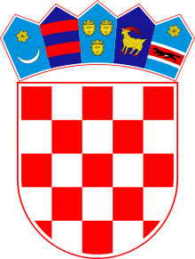

**REPUBLIKA HRVATSKA**

**ZAGREBAČKA ŽUPANIJA**

**OPĆINA LUKA**

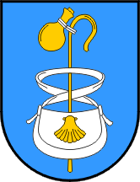

KLASA:400-01/24-01/18

URBROJ:238/39-01-24-4

Luka, 19. 03. 2024.

Na temelju članka 82. Statuta Općine Luka („Glasnik Zagrebačke županije“, broj 24/18, 26/20 i 21/20) i članka 48. stavka 1. Poslovnika Općinskog vijeća Općine Luka („Glasnik Zagrebačke županije“, broj 20/21), Općinsko vijeće Općine Luka na 18. sjednici održanoj dana 19. 03. 2024. godine donosi

**ZAKLJUČAK**

**O PRIHVAĆANJU POLUGODIŠNJEG IZVJEŠĆA NAČELNIKA**

**I**

Prihvaća se Polugodišnje izvješće o radu načelnika za razdoblje srpanj-prosinac 2023. godine.

**II**

Ovaj Zaključak stupa na snagu danom donošenja i objaviti će se na oglasnoj ploči i službenoj web stranici Općine Luka.

20

OPĆINSKO VIJEĆE

Predsjednik

Krešimir Tuđman, struč.spec.ing.aedif.